(10 Unidades) Cinta de impresión Autoclave HR150A10 OPICCI 150 litros

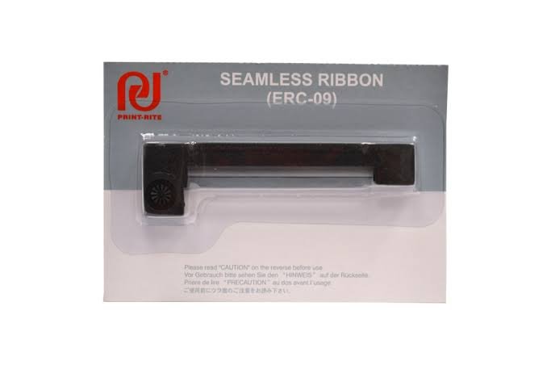

Casete de Tinta de impresión Selladora SMEG Opicci Modelo SGR30S

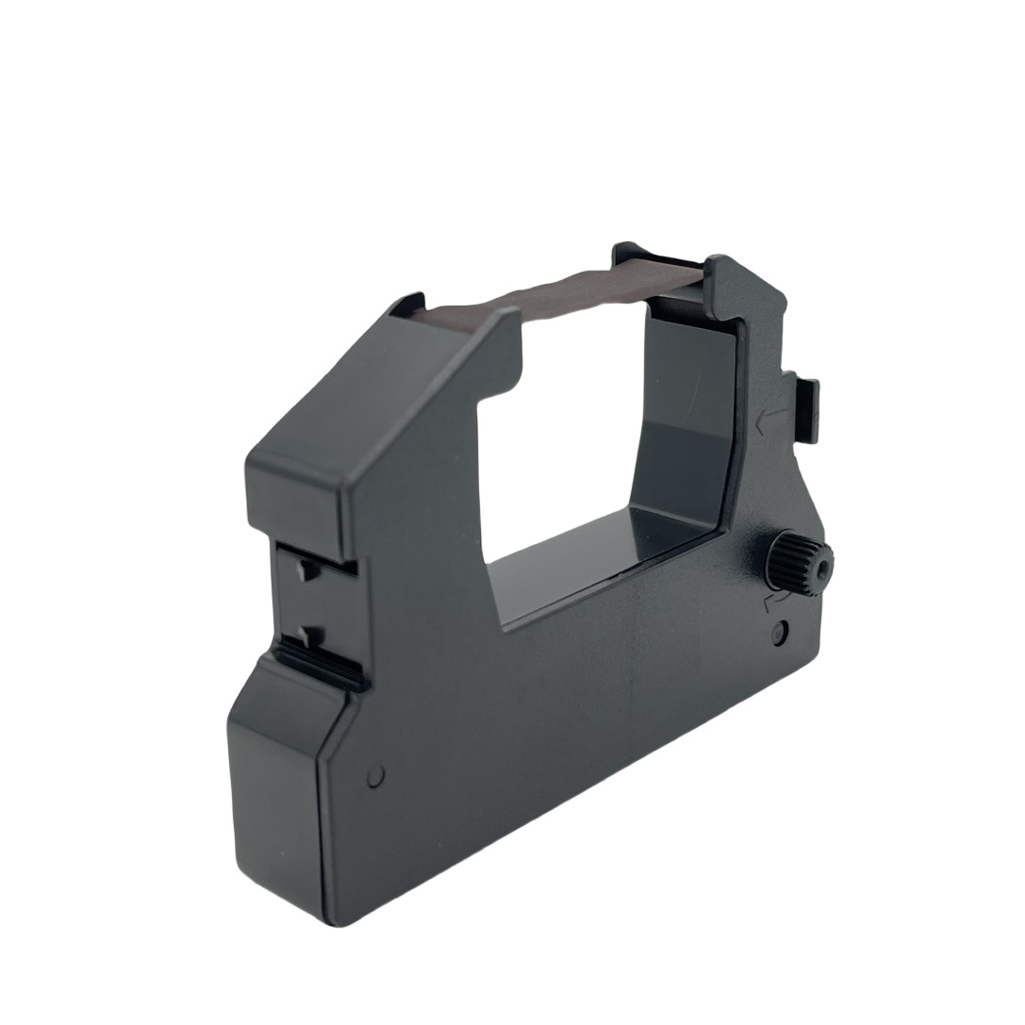

Lubricantes Empaquetaduras Spray Oppici

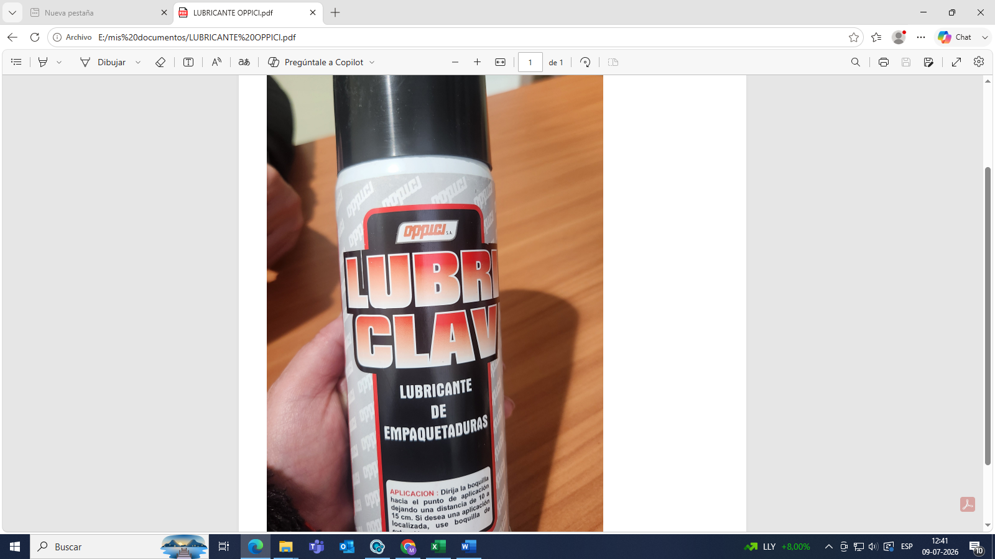
Kit Dureza (200 determinaciones)

